**Autoras:**

**Paula Rocha Casamayor**

**Miriam Martínez López**

**Lucía La Parra Higueras**

**PRÁCTICA 1**

**2. Estudio del vector de observaciones bajo H0. Cálculo del umbral de detección**

1- Represente la probabilidad de falsa alarma en función del umbral de detección correspondiente a un detector de envolvente de ley cuadrática y No=1.

En la siguiente gráfica, se realiza un estudio de relación umbral-potencia de ruido.

El detector de envolvente de ley cuadrática calcula el abs al cuadrado. Para cada punto de la matriz, se sustituye por un valor real (abs al cuadrado). Este valor es el que se compara con el umbral de manera que, si el módulo al cuadrado supera el umbral, elijo H1, es decir, blanco presente, por el contrario, si está por debajo del umbral, H0, es decir, blanco ausente y solo hay muestras de ruido. Con H0 hay probabilidad de falsa alarma.

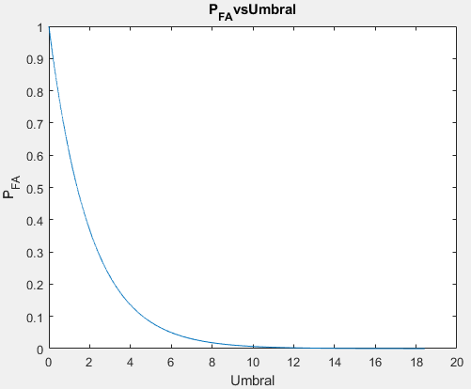

Podemos ver que hay que aumentar el umbral mucho. El umbral determina la Pfa. Para una misma Pfa, por ejemplo 0.1, voy a necesitar un umbral de 4.6.

2- Repita el apartado anterior considerando No=2, 4 y 8. Superponga las gráficas y comente los resultados.

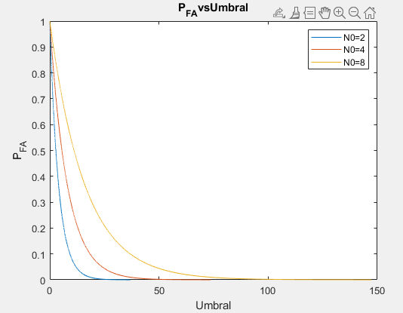

Podemos comprobar que al aumentar el valor de No, aumenta la relación umbral-potencia de ruido.

3- Aplique un detector de envolvente de ley cuadrática a la secuencia de matrices de exploración. Calcule el umbral de detección para PFA=10-4 y aplique el comparador de umbral. Representa la matriz a la salida del comparador.

Elijo el umbral para garantizar la probabilidad de falsa alarma y lo hago asumiendo que todo es ruido, que no hay blancos, y lo hago sobre la exponencial. Cuando venga el blanco tendré diferentes probabilidades de detección en función de cuál sea la ER del blanco. La ER está relacionada directamente con la SNR.

La gamma es una variable aleatoria que se obtiene de la suma de los cuadrados de gaussianas. Para que la gamma esté centrada, todas las gaussianas tienen que tener media cero y la misma varianza.

Se utiliza la gamma inversa (1-Pfa) para ver la probabilidad de estar por encima de un cierto valor y la función de distribución me da la probabilidad de estar por debajo de otro cierto valor.

La hipótesis de que no es blanco es cierta, por eso se ven puntitos blancos. Si aumentamos se ve bien y por lo tanto se comprueba.

A medida que disminuye la probabilidad de falsa alarma el número de blancos detectados disminuye.

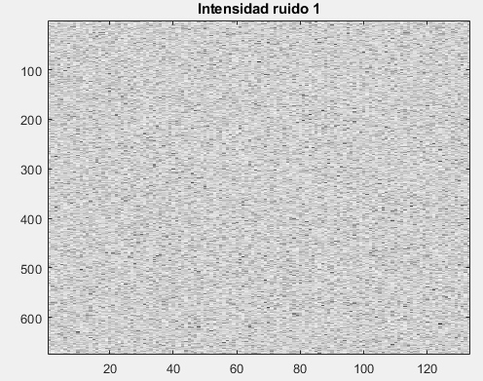

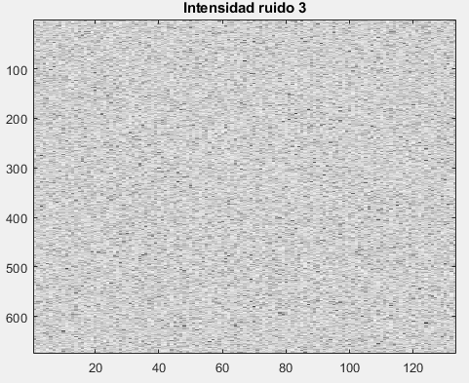

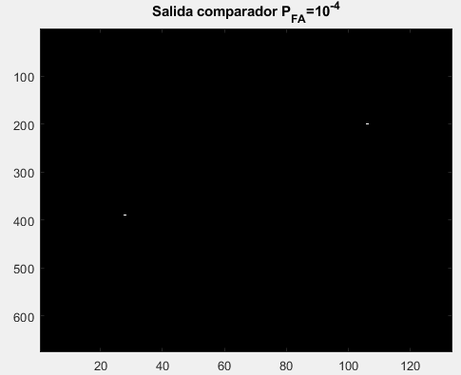

Umbral_menos4=18,4207

4- Estime la PFA utilizando las matrices generadas a la salida del comparador. Para ello sume el número de detecciones (número de unos) de las matrices y divida por el número total de valores (tamaño de una matriz x número de matrices). Estime el error cometido en la aproximación. Utilice para ello la siguiente expresión: 1 , , i i P i FA D MP ε − = = Donde P es la probabilidad a estimar y M el número de patrones utilizados para realizar la estimación.

Estimación del error en la estimación de la P_{FA}:

Pfa_estimada_menos2 = 0.0097

error_menos2 = 1.9173

Pfa_estimada_menos4 = 1.2253e-04

error_menos4 = 19.2681

Pfa_estimada_menos6 = 0

error_menos6 = 192.6910

Estimación del error en una matriz:

Pfa_estimada_menos2_1matriz = 0.0095

error_menos2_1matriz = 3.3208

Pfa_estimada_menos4_1matriz = 1.0025e-04

error_menos4_1matriz = 33.3734

Pfa_estimada_menos6_1matriz = 0

error_menos6_1matriz = 333.7506

Comparando con los valores teóricos se puede observar que la gráfica de las Pfas teóricas y estimadas coinciden.

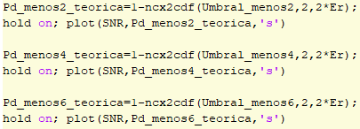

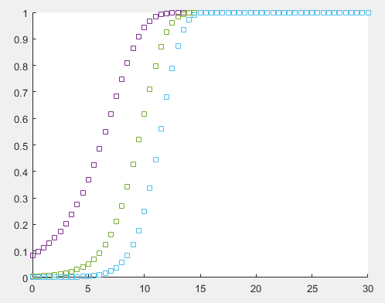

**3. Estudio del vector de observaciones bajo H1. Probabilidad de detección**

1. Represente las curvas de detección para PFA=10-2 y 10-4 y SNR variable entre 0 y 30 dB en pasos de 0,5 dB.

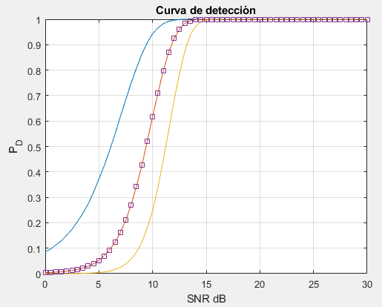

2. Aplique un detector de envolvente de ley cuadrática a la secuencia de matrices de exploración con los blancos puntuales. Calcule el umbral de detección para PFA=10-4 y aplique el comparador de umbral. Represente la matriz a la salida del comparador.

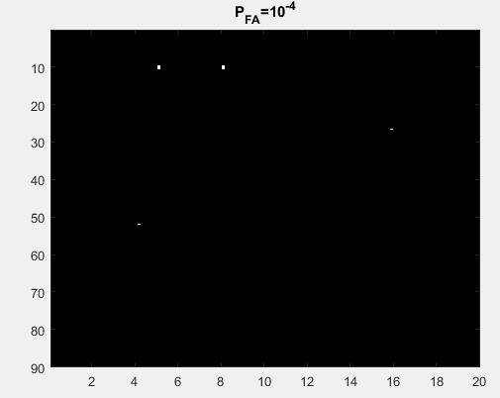

3. Repita el apartado anterior utilizando el umbral correspondiente a una PFA=10-2 y realice un estudio comparativo de los resultados obtenidos.

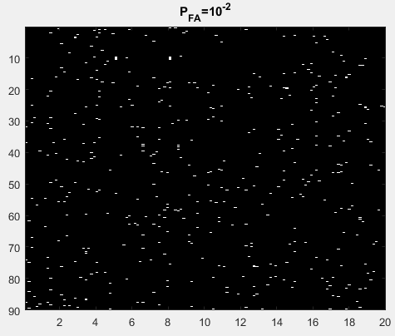

En la PFA=10^-2, si hacemos zoom se ven los 9 pulsos en el de la izquierda y en el de la derecha, está perdiendo algunos pulsos. En cambio, en la PFA=10^-4,no estamos superando la relación señal a ruido mínima necesaria para detectar al blanco

4 y 5. Represente las curvas de detección estimadas en la cuestión 4 y compárelas con las teóricas obtenidas en la cuestión 1.

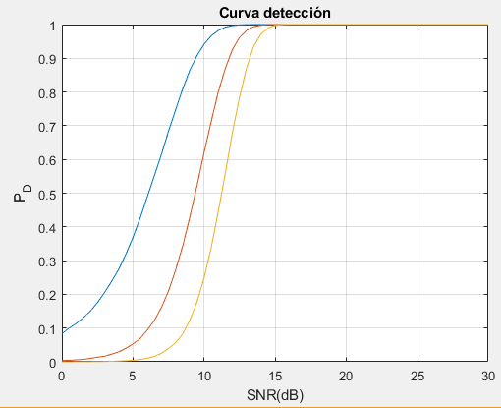

Esta imagen representa cómo varía la PD en función de la SNR. Cada color corresponde con un valor de Pfa diferente: PFA=[10-2 10-4 10-6].

Para un valor de 10 dB de SNR, por ejemplo, la PD va subiendo para la misma SNR y esto significa, que está bajando el umbral. Si el umbral es cada vez más pequeño, la probabilidad de detectar un blanco de SNR 10 dB, cada vez es más alta, por lo que la Pfa también va a ser más alta. En nuestro caso,la Pfa más alta es la azul. Según me desplazo hacia la derecha, la Pfa va disminuyendo porque estoy subiendo el umbral.

Para una SNR=10 dB en la naranja, tengo una probabilidad de detección superior al 60% (0.6174). En la amarilla, la probabilidad baja a un 0.2478 y el blanco es el mismo, y esto es porque ha subido el umbral, por lo que baja la Pfa y la PD. La curva azul corresponde a la probabilidad de falsa alarma más alta. Según baja la probabilidad de falsa alarma, van subiendo los umbrales y al mismo blanco cada vez le cuesta más.

Por lo tanto,podemos observar cómo los resultados simulados de la cuestión 4 coinciden con los teóricos de la cuestión 1. Este resultado es el esperado.

**4. Integrador coherente**

1- Aplique un integrador coherente de P pulsos a cada una de las matrices de ruido. P es el número de pulsos que se reciben de un blanco en cada exploración. Si scan es una matriz 2D, puede utilizar el código siguiente: fun = @ (x) (sum(x)); exploracionintegrada=nlfilter(scan,[P 1],fun);

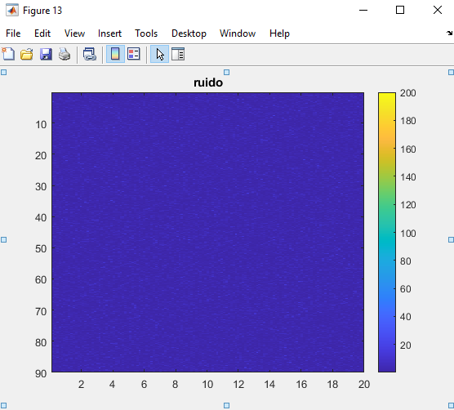

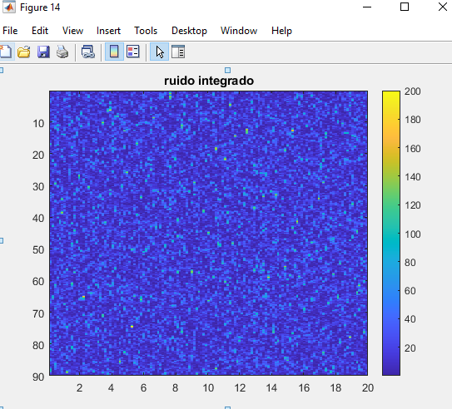

El margen de ruido y ruido integrado son diferentes a pesar de que en las imágenes se vean prácticamente iguales. El ruido integrado llega hasta el margen 200 mientras que el ruido llega hasta 18. Si en el ruido cambio el margen a 200, se puede observar que tiene niveles más bajos que en ruido integrado.

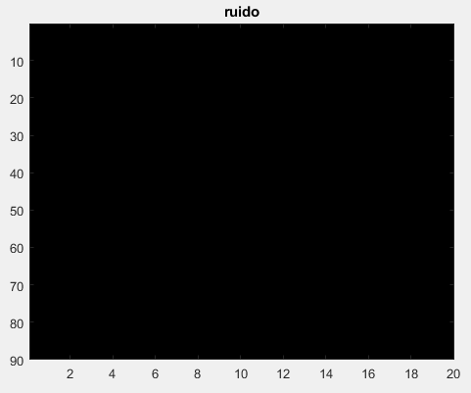

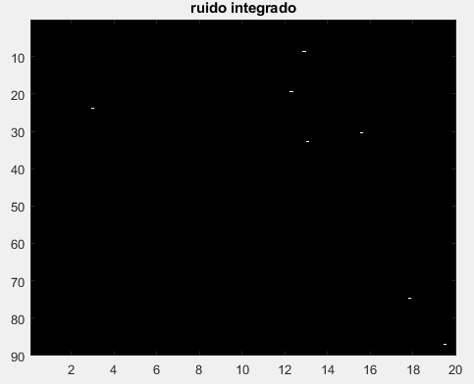

Si pongo el mismo umbral tengo una probabilidad de falsa alarma muy grande, por lo que hay que reajustar el umbral. Al ajustar los umbrales del ruido integrador, vemos una probabilidad de falsa alarma de 10^-4.

2- Aplique un detector de envolvente de ley cuadrática a la salida del integrador de pulsos y el umbral que calculó para No=1 y PFA=10-2 y 10-4 . Estime la PFA. ¿Cumple el requisito de PFA fijado?

No cumple el requisito porque como podemos ver en la imagen lo hemos calculado multiplicando por el número de pulsos, y en teoría no habría que multiplicarlo.



3- Recalcule el umbral. En este caso en cada celda hay valores complejos con las siguientes características: o Componente en fase: Gaussiana de media nula y varianza P*No. o Componente en cuadratura: Gaussiana de media nula y varianza P*No. El nuevo umbral se calculará como gaminv(1-PFA, 1, 2*P*No); Aplique el nuevo umbral y vuelva a estimar la PFA.

Umbrales_integrador = 82.8931 165.7861 248.6792

4- Estime la PD de blancos no fluctuantes y Doppler nulo. Como las matrices de blancos tienen P filas, puede realizar la integración de pulsos con la función sum en lugar de nlfilter. Tenga en cuenta que tras la función sum obtendrá una muestra por columna que será la que se aplique al detector de envolvente de ley cuadrática y se comparará con el umbral.

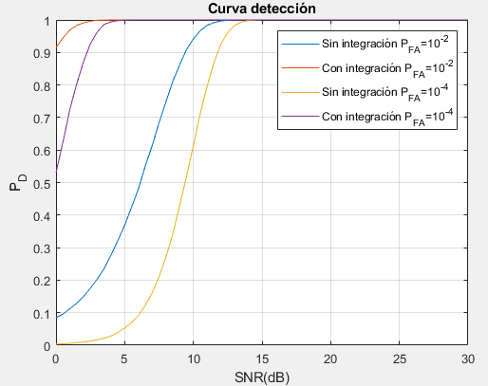

El doppler mete un cambio de fase, en amplitud los pulsos son iguales, pero en fase no, y por eso cuando lo sumo no tengo la ganancia que espero

5- Repita el apartado anterior para blancos con un Doppler igual al del Blanco 3. Comente los resultados.

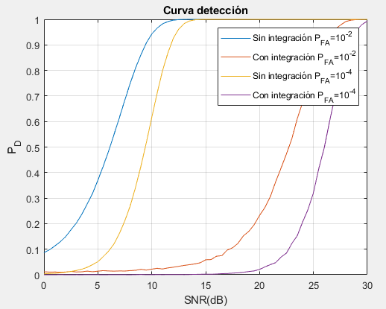

En la curva de detección sin integración de la PFA=10^-2, en 5 dB de SNR, tengo una P_D de 36.81%. Con esto podemos concluir que, no solo se ha subido la potencia del ruido, sino también la del blanco.

6- Realice un estudio del espectro del blanco y la respuesta en frecuencia del filtro integrador. Puede utilizar el siguiente código:

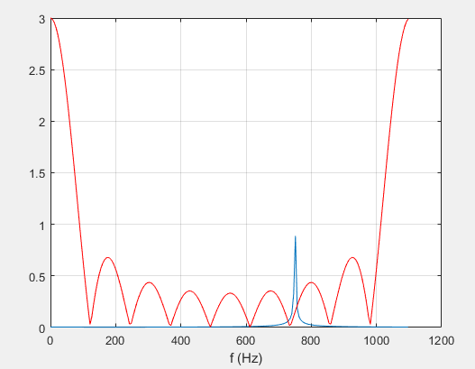

La respuesta en frecuencia es un filtro paso bajo. Podemos ver que es un pulso cuadrado cuya transformada es una sinc. Si el pulso es más corto, la sinc se ensancha.

La frecuencia representa la función de transferencia.

Para el blanco tenemos en realidad 9 pulsos de 1 blanco y una ventana muy pequeña por lo que generamos un vector de señal de 201 valores y tenemos una ventana muy grande.

**5. Integrador incoherente**

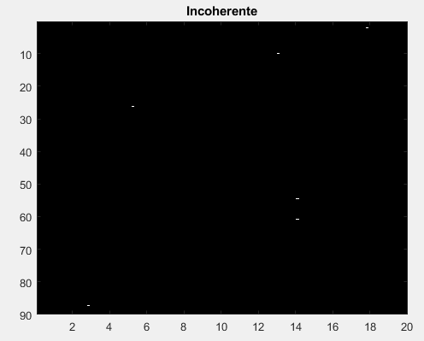

Sin el doppler

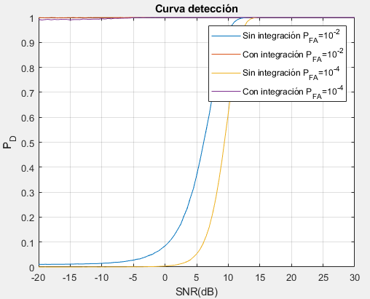

Con el doppler

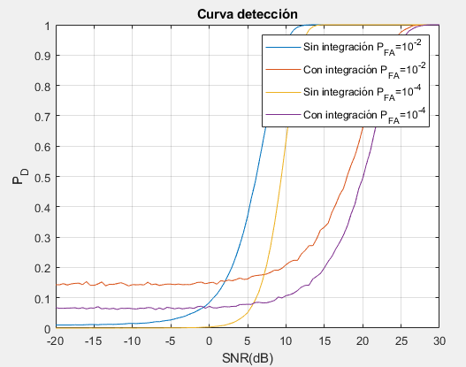

La siguiente imagen hace referencia al estudio del espectro del blanco y la respuesta en frecuencia del filtro integrador. Se puede apreciar como la respuesta en frecuencia del filtro está mucho más atenuada que en el caso del integrador coherente.

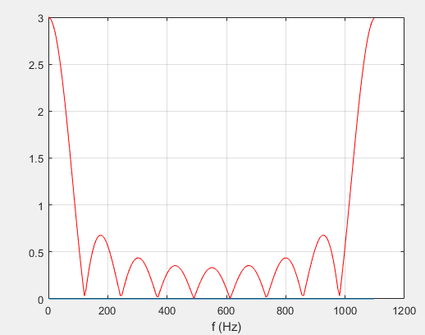

A continuación, muestro un zoom de la imagen anterior para poder apreciar la respuesta del filtro.

